**Tutorial: Cadastro de usuário.**

**Sistema: Portal de Sistemas da AGR.**

**Perfil: Usuário Interno da AGR.**

Para realizar a criação de uma usuário e senha de uma empresa deve-se fazer da seguinte maneira.

1. Acesse o Portal de Sistemas da AGR e clique no botão “Cadastro de Usuários” 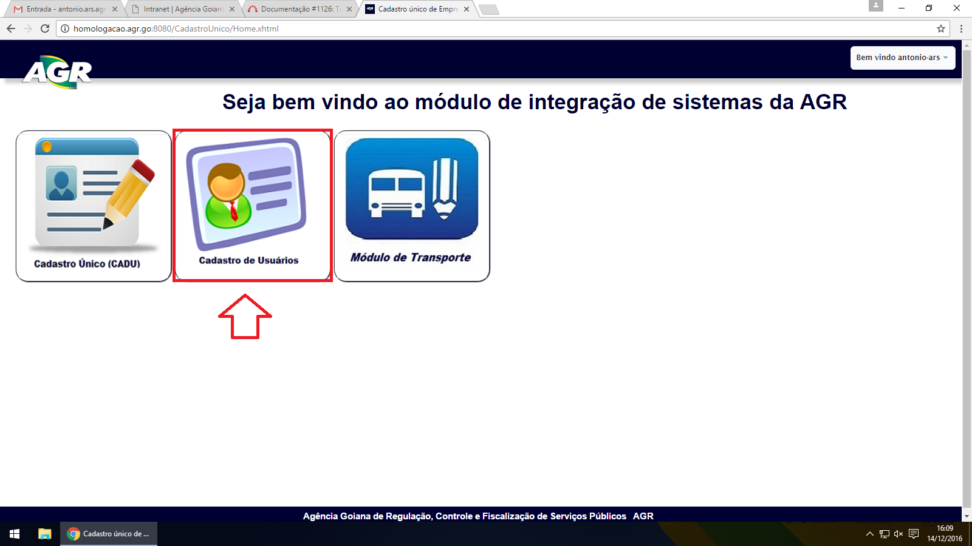
2. Navegue através do menu superior em Cadastro Único > Usuários > Novo. 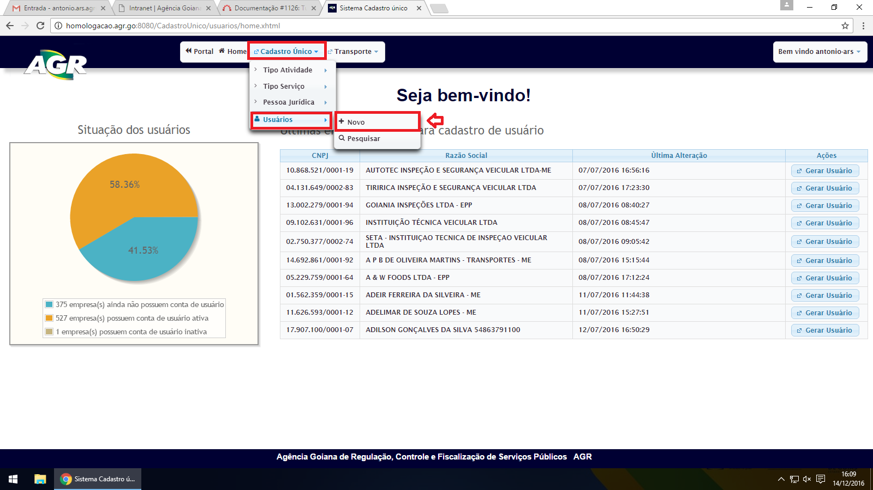
3. Clique em “+ Gerar Novo Usuário Externo”. 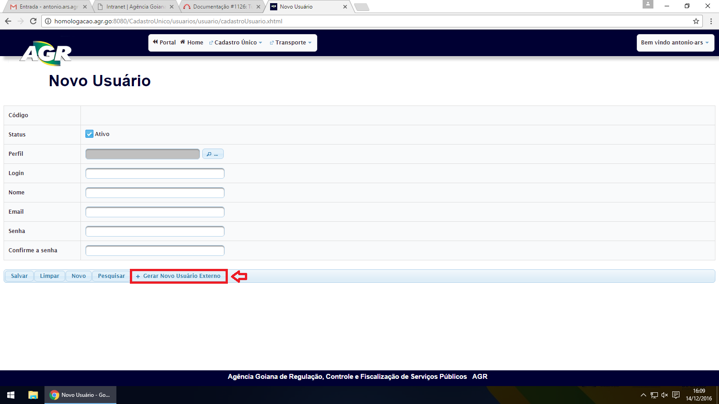
4. Digite o CNPJ da empresa e clique em “Pesquisar”. 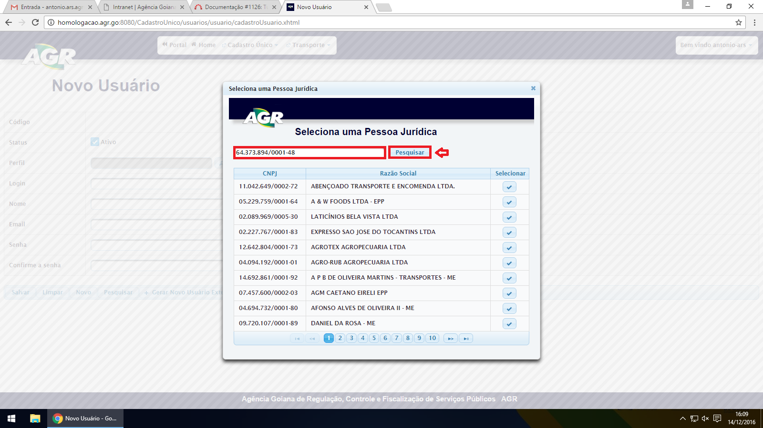
5. Quando a empresa aparecer clique no ícone “Selecionar”. 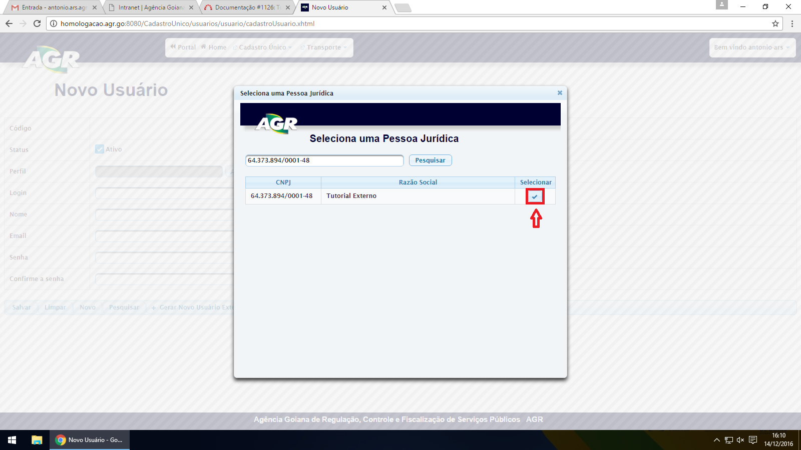
6. Agora clique no ícone para selecionar o perfil do usuário. 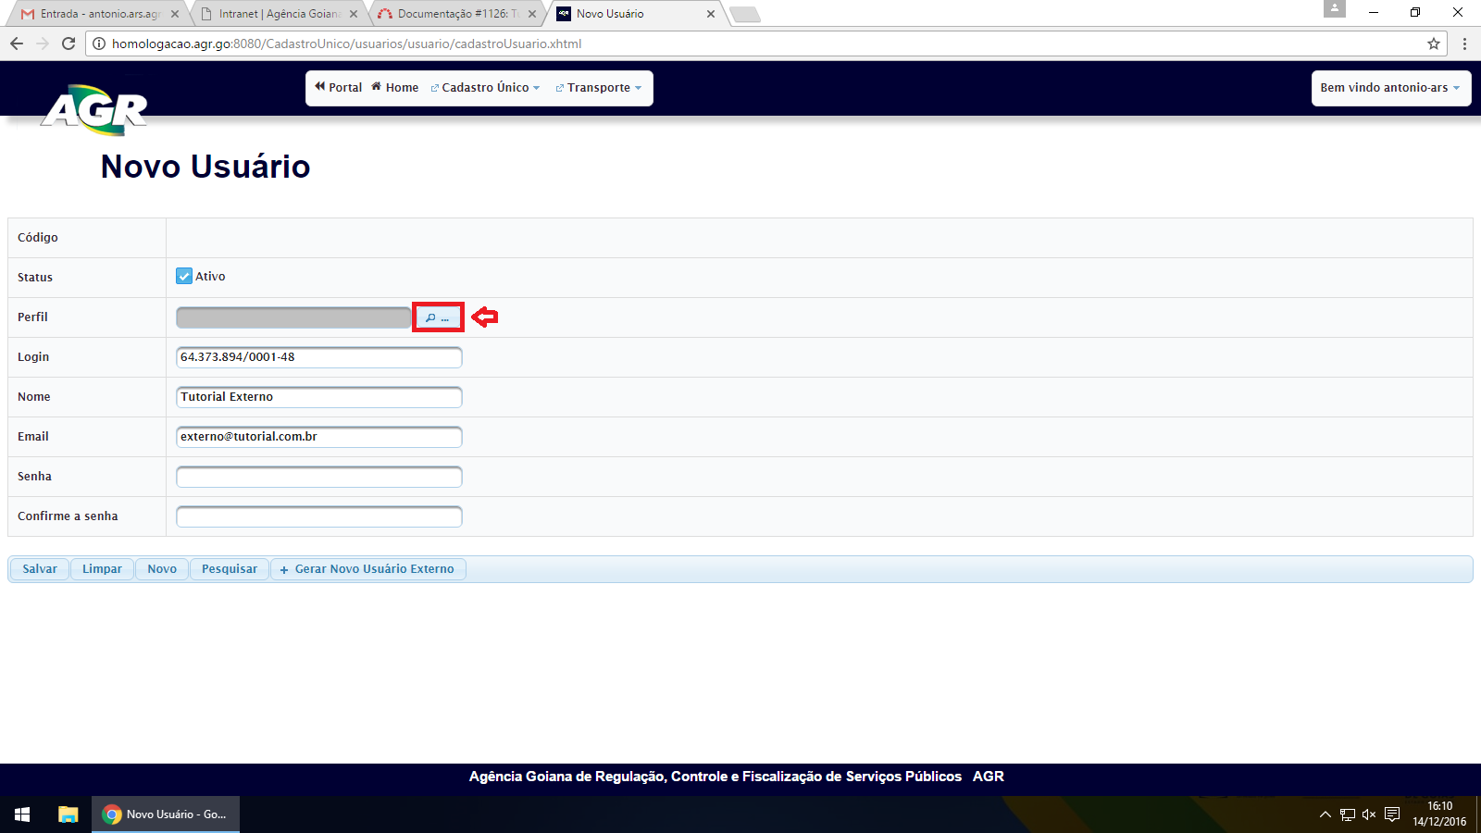
7. Na modal que será aberta, selecione o perfil “Externo Transporte” através do ícone “Selecionar”. 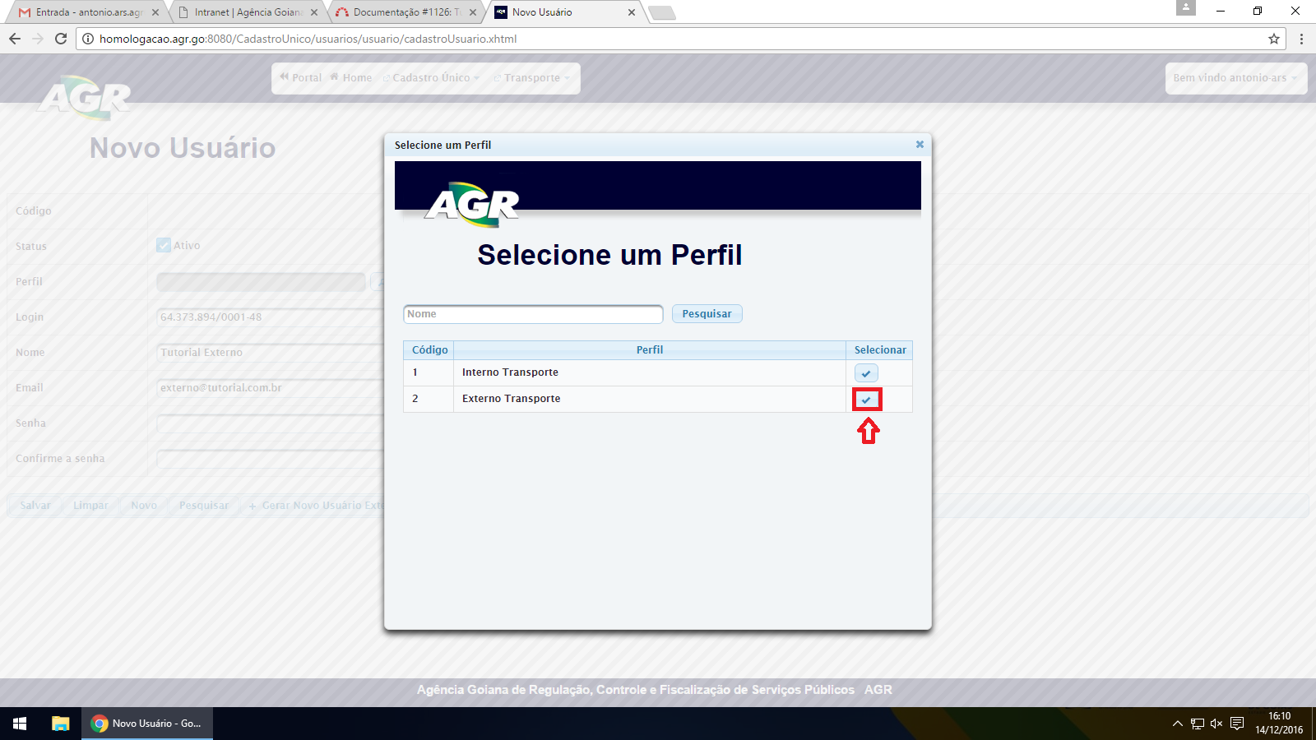
8. Preencha com a senha de escolha da empresa, a senha deverá conter no mínimo 7 dígitos, podendo ser uma combinação de letras e números, somente letras ou somente números. 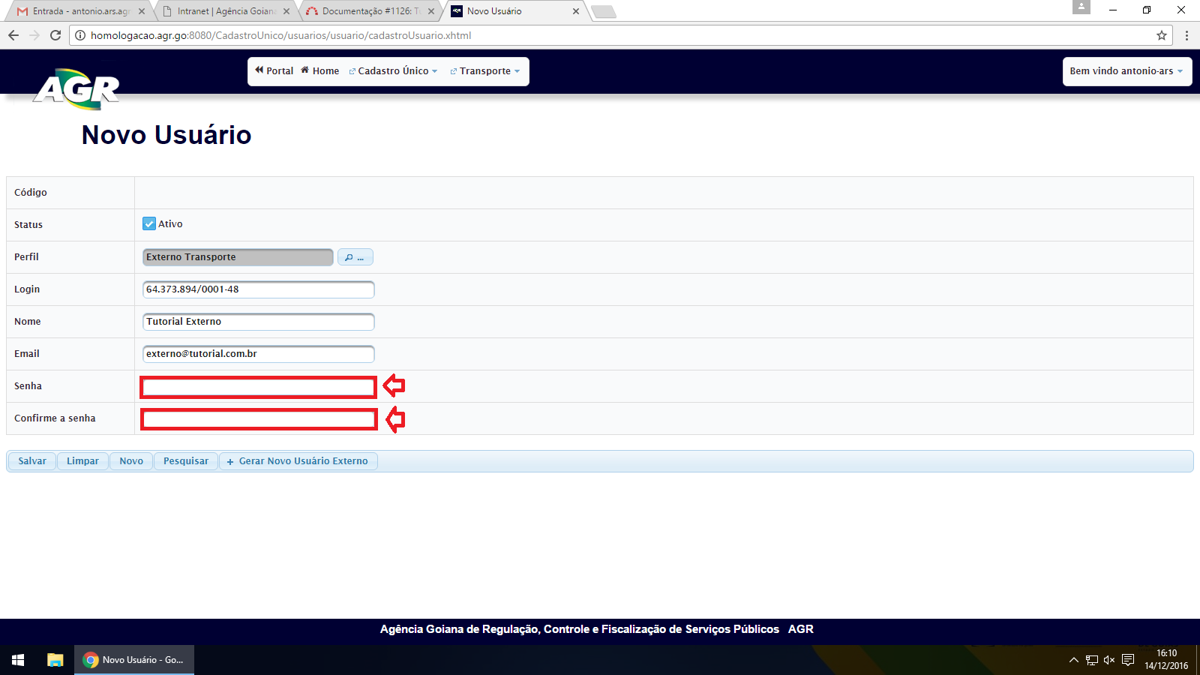
9. Ao preencher os campos clique em “Salvar”. 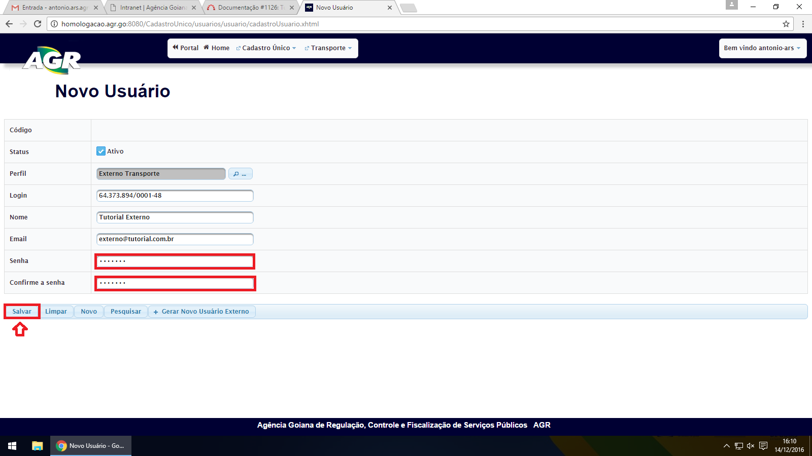
10. Aparecerá uma modal para confirmação de e-mail, clique em “Sim” para que o Sistema envie um e-mail para a empresa com a senha que ela cadastrou. 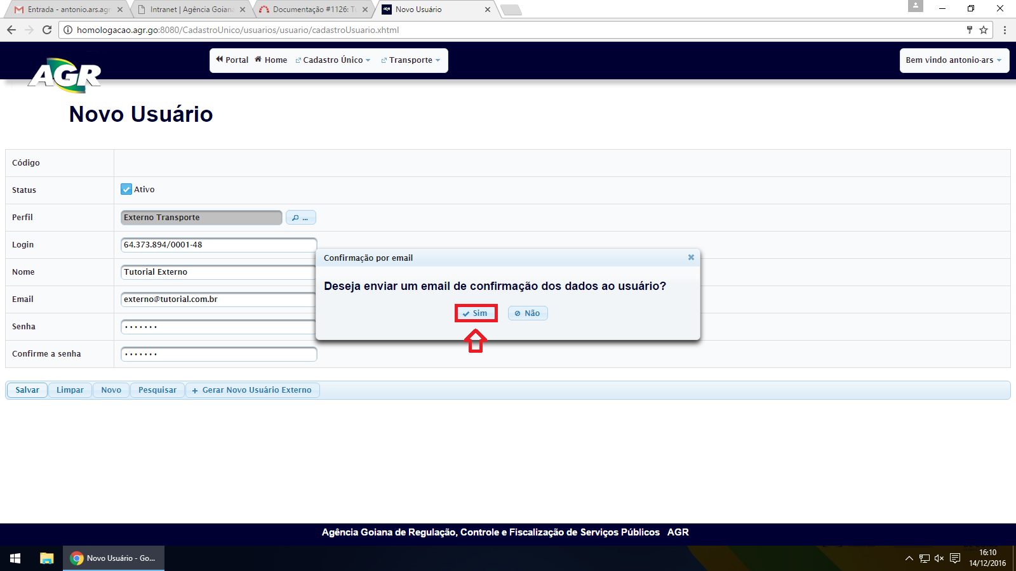
11. Quando aparecer essa mensagem em azul quer dizer que ocorreu tudo bem e o usuário foi criado com sucesso. 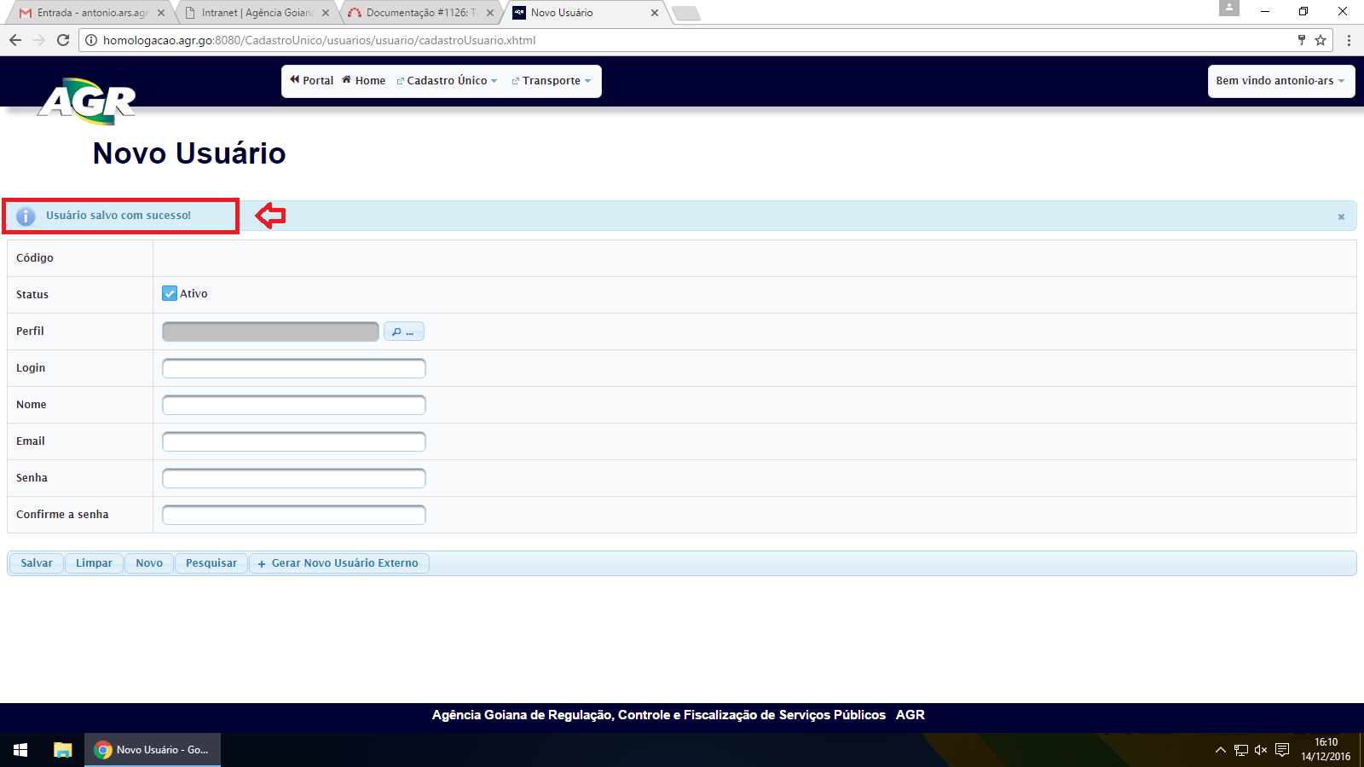
12. Explique para o representante como ele irá realizar o login no Portal de Sistemas da AGR, que o usuário dele será o CNPJ e a senha será a senha que ele acabou de cadastrar.